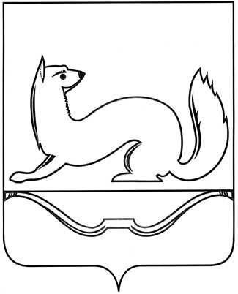

**АДМИНИСТРАЦИЯ ГОРОДСКОГО ПОСЕЛЕНИЯ «КУНЬЯ»**

**ПОСТАНОВЛЕНИЕ**

от 11 июля 2024 года № 62

О ВНЕСЕНИИ ИЗМЕНЕНИЙ В ПОСТАНОВЛЕНИЕ АДМИНИСТРАЦИИ ГОРОДСКОГО ПОСЕЛЕНИЯ «КУНЬЯ» ОТ 04.12.2019 № 92 «ОБ УТВЕРЖДЕНИИ ПОРЯДКА РАЗРАБОТКИ, РЕАЛИЗАЦИИ И ОЦЕНКИ ЭФФЕКТИВНОСТИ МУНИЦИПАЛЬНЫХ ПРОГРАММ МУНИЦИПАЛЬНОГО ОБРАЗОВАНИЯ «КУНЬЯ»

В соответствии с частью 2 статьи 179 Бюджетного кодекса Российской Федерации, Федеральным законом от 06.10.2003 № 131 – ФЗ «Об общих принципах организации местного самоуправления в Российской Федерации», руководствуясь Уставом муниципального образования «Кунья» Администрация городского поселения «Кунья» **ПОСТАНОВЛЯЕТ:**

1. В соответствии приведения Порядка разработки, реализации и оценки эффективности муниципальных программ муниципального образования «Кунья» Куньинского района Псковской области утвержденного постановление Администрации городского поселения «Кунья» от 04.12.2019 № 92 пункт 6.2 Порядка читать в новой редакции:

«6.2 Муниципальные программы, предлагаемые к реализации начиная с очередного финансового года, а также изменения в ранее утвержденные муниципальные программы подлежат утверждению в порядке и сроки, которые местной администрацией. Представительные органы муниципальных образований вправе осуществлять рассмотрение проектов муниципальных программ и предложений о внесении изменений в муниципальные программы в порядке, установленном нормативными правовыми актами представительных органов муниципальных образований.

Муниципальные программы подлежат приведению в соответствие с федеральным законом о федеральном бюджете на очередной финансовый год и плановый период до начала очередного финансового года.

Муниципальные программы субъекта Российской Федерации, муниципальные программы подлежат приведению в соответствие с решением о бюджете не позднее 1 апреля текущего финансового года.

1. Настоящее Постановление вступает в силу после официального опубликования (обнародования).
2. Опубликовать настоящее постановление в газете «Пламя» и разместить на официальном сайте Администрации городского поселения «Кунья» в сети «Интернет» по адресу: https://kunya-pos-r58.gosweb.gosuslugi.ru .
3. Контроль за исполнением настоящего постановления оставляю за собой.

Глава Администрации городского

поселения «Кунья» Н.С.Перевощикова

Верно: главный специалист Администрации

городского поселения «Кунья» Ю.В.Шумилова 11.07.2024г